拼音

**基础知识回顾**

汉语拼音中最重要的23个声母、24个韵母和16个整体认读音节。

要求孩子达到人人会背，人人会默写以及打乱顺序会听写。

至于这三部分里面所包含的不容易理解的地方，一一进行说明。

**①23个声母：**

b p m f d t n l

ɡ k h j q x

zh ch sh r z c s

y w

其中zh ch sh r是翘舌音，也叫卷舌音；z c s是平舌音。

**②24个声母可以分为：**

6个单韵母：ɑ o e i u ü

9个复韵母：ɑi ei ui ɑo ou iu ie üe er

其中er为特殊复韵母，不和其他声母组成音节，只能自成音节。

9个鼻韵母：（包括5个前鼻韵母、4个后鼻韵母）

ɑn en in un ün(5个前鼻韵母)ɑnɡ enɡ inɡ onɡ(4个后鼻韵母)

**③16个整体认读音节：**

zhi chi shi ri zi ci i

yi wu yu ye yue yuyinyun ying

其中最容易写错的是整体认读音节“ye，”学生容易写成“yie”。需重点记忆。

**声调、音节**

其次是音节加声调的位置学生也容易写错，因此只要记住标调儿歌就能避免。

标调原则：绝大多数情况下，声母+韵母+声调＝完整音节（零声母除外，比如说“安”an等），调号一定要加在韵母上，即a,o,e,i,u,ü。到底应加在谁头上呢？原则就是哪个韵母排名靠前，就加在谁头上。

例：好hao（韵母是a和o）a排第一，o排第二，应加到a头上。

再如，给ɡei，韵母中既有i,又有e, e排第三,i排第四，应 加在e上。特殊情况就是，i和u并列时，标在位置最后的韵母上。

例：就jiu, u在最后，标在u上；再如，最zui, i在最后，标在i上。此外，i在加调号时，i上点去掉。ü在y、j、q、x后面时，上面两个点去掉。儿歌：“小ü小ü有礼貌，见了j,q,x就脱帽。”

标调原则总结儿歌如下：“有a先找a,无a找o,e，i u并列标在后，单个韵母不放过。”

其中，学生最容易出错的是复韵母iu和ui的标调。

**隔音符号**

当a、o、e开头的音节连接在其他音节后面，读音易发生混淆时，应在第一个音节后面加上隔音符号，用“’”表示，帮助分清两个音节。

如“ping’an（平安）”、“qi’e（企鹅）”。

汉字

**笔画与笔顺规则**

老师教的汉字书写笔顺有一些和家长通常的写法存在一些区别，小编找来《现代汉语通用字笔顺规范》分享给大家，不仅能帮助孩子练好汉字书写，对家长也是个再学习的过程。

**不要以为写字很容易，先来个小测试，看看这些字的笔顺你写对了吗？**

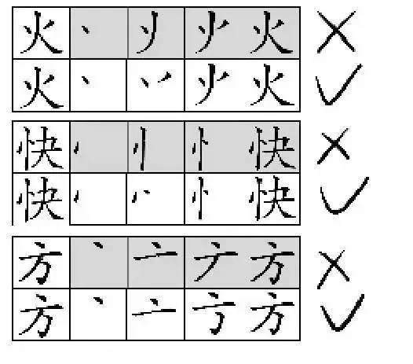

**下面是汉字的所有笔画名称及规范笔顺：**

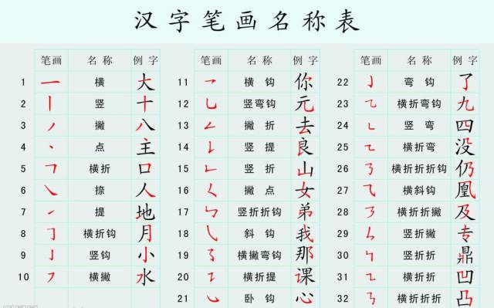

请注意：

"忄"：先写点和点，最后写竖。

"匕"：先写撇，后写竖弯钩。

"万"：先写横，再写横折钩，后写撇。

"母"：最后三笔是点、横、点。

"及"：先写撇，再写横折折撇，后写捺。

"乃"：先写横折折撇，再写撇。这个字和"及"字形相近，但笔顺完全不同。

"火"：先写上面两笔，即点和撇，再写人字。

"登"：右上角先写两撇，再写捺。

"减"：先写左边的点和提，再右边的"咸"字"。

"爽"：先写横，再从左到右写四个"×"，最后写"人"。

"讯"：右半部分的笔顺是：横斜钩（不是横折弯钩）、横、竖（不是撇）。

"凸"：第一笔先写左边的竖，接着写短横和竖，然后写横折折折，最后写下边的长横。

"凹"：第一笔先写左边的竖，接着写横折折，然后写竖和横折，最后写下边的长横。

"出"：先写竖折，然后写短竖，再写中间从上到下的长竖，最后是竖折和短竖。

"贯"：上边是先写竖折，再写横折，第三笔写里面的竖，最后写长横。

"重"：上面的撇和横写后，紧接着写日，再写竖，最后写下面两横（上短下长）。

"脊"：字上边的笔顺是先写左边的点和提，再写右边的撇和点，最后写中间的人。

"义"：先写点，再写撇和捺。点在上边或左上边的要先写，如"门、斗"等；点在右边或字里面的要后写，如"玉、瓦"等。

"匚"形字：先写"匚"上面的横，然后写"匚"里面的部分，最后才写"匚"最后的折，例如"匹、区、臣、匠、匣、匿"等。

"敝"：左边先写上部的点、撇，接着写左下角的竖、横折钩，然后写中间的长竖，最后写里面的撇、点。这些字还有"弊、蹩、憋、鳖"等。

"噩"：横、竖写后，接着写上边的左右两个"口"，再写中间的横和横下的两个"口"，最后写一长横。这样写符合从上到下、先中间后两边的则，与"王"字的笔顺不同。

**无声的老师——字典（3种查字方法）**

（1）“音序查字法”的步骤：认准字音；定字母、翻索引；查音节、找汉字。

（2）“部首查字法”的步骤：定部首、翻索引；数余画；查汉字。

部首查字法的规则：上下都有，取上不去下；

左右都有，取左不取右；

内外都有，取外不取内。

独体字一般将字的第一画作为其部首。

（3）“数笔画查字法”的步骤：数准笔画数；翻索引、查‘难检字索引’；找汉字。

**形近字（8种表现形式）——理解记忆法、口诀记忆法**

（1）笔画相同而位置不同“由”和“甲”

（2）字形相似但笔形不同“外”和“处”

（3）字形相似但偏旁不同“晴”和“睛”

（4）字形相似但笔画数量不同“今”和“令”

（5）结构单位相同但位置不同“陪”和“部”

（6）形近音相同“很”和“狠”

（7）形近音相近“清”和“情”

（8）形近音不同“贫”和“贪”

**多音字、同音字**

多音字：字形相同，读音不同。如“塞”、“露”、“咽”。

同音字：音同形不同。如“燥”和“躁”。

**多义字：有两种或两种以上意思的字**

如：“张”(1)展开（2）看、望（3）陈设（4）姓

词语**实词**

名词（木）、动词（跑）、形容词（美丽）、数词（一）、量词（位）、代词（你、我、他们）

**ABB**

慢吞吞、懒洋洋、兴冲冲、圆溜溜、胖乎乎、红扑扑、笑呵呵、乐陶陶、喜滋滋、静悄悄、雾沉沉、雨蒙蒙、绿油油、黑糊糊、白花花、白茫茫

**AABB**

高高兴兴、许许多多、漂漂亮亮、仔仔细细、红红火火、明明白白、花花绿绿、干干净净、严严实实、舒舒服服、确确实实、零零星星、结结实实、郁郁葱葱、大大小小、多多少少、深深浅浅、高高低低、长长短短、粗粗细细、日日夜夜、来来往往

**AABC**

栩栩如生、翩翩起舞、恋恋不舍、历历在目、面面俱到、头头是道、源源不断、彬彬有礼、息息相关、蒸蒸日上、津津有味、滔滔不绝

**ABAC**

人山人海、诚心诚意、惟妙惟肖、自言自语、无影无踪、无法无天、无边无际、各种各样

**又（ ）又（ ）**

又唱又跳、又细又长、又说又笑、又大又圆、又松又软、又香又脆

**（ ）来（ ）去**

游来游去、飞来飞去、跑来跑去、跳来跳去、走来走去

**不（ ）不（ ）**

不慌不忙、不紧不慢、不知不觉、不闻不问

**带反义词的成语**

远近闻名、黑白相间、轻重倒置 、左右为难、黑白分明、舍近求远、因小失大、头重脚轻、积少成多、舍本逐末、贪小失大、异口同声、左邻右舍、里应外合、大同小异、小题大做、大呼小叫、左膀右臂、前因后果、前仰后合、大惊小怪、南辕北辙

**带数字的成语**

一本正经、二话不说、三心二意、四面八方、五颜六色、六神无主、七嘴八舌、八仙过海、九牛一毛、十全十美、百发百中、千方百计、万紫千红

**八字成语**

千里之行，始于足下。

耳听为虚，眼见为实。

人无完人，金无足赤。

尺有所短，寸有所长。

一叶障目，不见泰山。

**历史故事的成语**

闻鸡起舞（祖逖）、惊弓之鸟（更羸）、画龙点睛（张僧繇）、胸有成竹（文与可）、杏林春满（董奉）、纸上谈兵（赵括）

**神话故事的成语**

盘古开天、夸父追日、嫦娥奔月、女娲补天、后羿射日、精卫填海

**寓言故事的成语**

刻舟求剑、拔苗助长、守株待兔、亡羊补牢、南辕北辙、买椟还珠、坐井观天

**反义词**

高—矮、胖—瘦、明—暗、美—丑、忙—闲、新—旧、熟—生、冷—暖、重—轻、沉—浮、进—出、升—降、香—臭、是—非、长—短、老—少、慢—快、宽—窄、强—弱、穷—富、胜—败、贵—贱、内—外、恶—善、加—减、清—浊、廉——贪、功—罪、正—偏、奖—罚、优—劣、勤—懒、进—退、买—卖、正—反、爱—恨、贫—富、饥寒—温饱、索取—奉献、真诚—虚假、冷漠—热忱、安全—危险、复杂—简单、虚心—骄傲、热情—冷淡、诚实—虚伪、傲慢—谦虚、懦弱—勇敢、丑陋—美丽、愚蠢—聪明

**关于春天的词语**

春回大地、万物复苏、柳绿花红、莺歌燕舞、冰雪融化、泉水丁冬、百花齐放、百鸟争鸣、春暖花开、春风拂面

**关于秋天的词语**

金秋时节、层林尽染、叠翠流金、天高云淡、大雁南飞、秋高气爽、五谷丰登、瓜果飘香、春华秋实、秋收冬藏

**关于团结的词语**

同心协力、众志成城、万众一心、战无不胜

**关于取长补短的词语**

人外有人、天外有天、博采众长、多多益善

**关于学习的词语**

勤学好问、好学不倦、读书百遍、其义自见、博览群书、孜孜不倦、学而不厌、坚持不懈、业精于勤、专心致志、聚精会神、废寝忘食、竭尽全力、锲而不舍、脚踏实地

**其他成语**

风餐露宿、日夜兼程、满载而归、如愿以偿、没精打采、沉默不语、目不转睛、恍然大悟、五洲四海、举世闻名、高楼大厦、应有尽有

**颜色**

黄：金黄、杏黄、橙黄、鹅黄

红：火红、粉红、橘红

绿：嫩绿、翠绿、碧绿、墨绿

蓝：宝蓝、碧蓝、蔚蓝、湛蓝

**可颠倒的词**

奶牛——牛奶、图画——画图、蜜蜂——蜂蜜、牙刷——刷牙、山上——上山、水池——池水、领带——带领、到达——达到、展开——开展、喜欢——欢喜、算盘——盘算、喜报——报喜

看图作文

**看图写话写作技巧**

一、从图中场面及人物加以推测

　　看图写话要求中常常会问图上是什么时间，小朋友在观察图画时就要从图中现有的一些场面来推测。例如呈现一幅图，公园里人们在锻炼身体，有的在跑步，有的在打太极拳，还有的在打羽毛球。从哪里能看出时间呢？小朋友就要仔细观察人们身上穿了什么，如果人们都穿了短袖、还有女士穿裙子，就可以推测是夏天。如果人们穿着厚厚的衣服，还有人戴手套、戴帽子，就可以推测是冬天。

　　再看场地是在公园，人们都在锻炼身体，显然人们是在公园里晨练，从而知道图上画的是早晨。因此理清图意，仔细观察、认真思考以及合理推测很重要。

二、仔细推敲写话要求找出要素

　　看图写话，通常都会配有这样一段文字。“图上画的是什么时候，在什么地方？有哪些人在干什么？想一想他们会说什么？请用几句话把图上的意思连起来写一写。”这段文字很重要，小朋友千万不可一看而过，要细细推敲，这段文字就是对写话的要求，也提示我们如何写话。

　　写话要求通常提示我们观察图画要关注时间、地点、人物、事情，还要发挥想象他们会说什么。因此在写话的时候你就要写上这幅图所告诉你的时间、地点、人物、事情，还要发挥想象他们会说什么。只有这些要素都具备了，才是合格的写话。

三、对比前后图画的不同之处

    理清图意需要小朋友们仔细观察、认真思考。例如给你两幅图，第一幅图呈现了一条小鱼在鱼缸里、一个猫站在鱼缸边上正朝着鱼缸看，第二幅图呈现了一个鱼缸和一只舔着嘴巴笑眯眯的猫。你在观察时，就要对比两幅图的不一样，细心的你会发现第二幅图中鱼缸里的鱼不见了，而猫正在舔着嘴巴。经过你的认真思考，你会想到鱼被猫吃了。图中省去了猫吃鱼的过程，就需要小朋友们仔细观察、认真思考，理清图的意思。

**请看这篇佳作：“有一只小花猫看到一个鱼缸里面有一条金鱼，她想来想去：怎么能吃到这条金鱼呢？**

**小花猫伸出猫爪在鱼缸里抓鱼，小金鱼游得非常快，就像一道红色的闪电。小花猫怎么也抓不到它，急得满头大汗。小花猫抓抓脑袋想出了一个办法。她对小金鱼说：“你游泳的技术真棒，可是你会跳吗？”小鱼得意地说：“我当然会跳啦！”“那你跳几下给我看看，我就不吃你了。”小花猫刚说完，小金鱼就跳了起来，水花溅了一地。小花猫看准时机在空中抓住了小鱼塞进了嘴里。**

**小花猫闭上眼睛，舔着嘴巴，得意洋洋地走开了。”**

　四、发挥合理想象丰富语言

　　很多同学在写话的时候既表达了图意，也能够有条理地描写，但是语言很简单，仅仅是就图说图，缺乏合理的想象。其实想象可以使你的写话充满灵气和活力。

　　例如一幅图上呈现四个小朋友，他们有的扛着小树苗、有的提着水壶、有的拿着铁锹，很显然小朋友们是准备植树了。在小朋友的头顶上还有两只小鸟在飞。如果在写话的时候只是写你观察到的两只小鸟在小朋友的头顶上飞翔，就显得简单无趣。这时你就要展开合理的想象：小鸟可能在给小朋友们唱歌，小鸟可能在说：“太好了，我们又有新家啦！”这样的想象就比写小鸟在飞要生动有趣的多。

    想象可以给你的作文添彩，但如果不根据图画进行合理想象，就会使你的作文变成“胡编乱造”。如果你想象图中的小鸟要去南方过冬、图中的小鸟正在觅食，就与四个小朋友去植树没有关联，背离了图意。

五、按顺序观察才能表达有序

　看图写话训练的一个重点就是按顺序观察，只有按顺序观察了才能使你的表达有序，而不是杂乱无章。

　　按顺序观察常常出现在场面描写中，例如出示一幅图是小朋友们三两成群地在雪地里玩耍，有的打雪仗，有的堆雪人，有的滚雪球。小朋友在观察的时候可以按照从前到后、从后到前、从左到右或者从右到左的顺序观察，并按照这样的顺序进行描写，这样你的表达就显得条理清晰。

　　按顺序观察是前提，能详略得当地描写可以使你的作文更显张力。这就要求我们在观察的时候还要有所侧重。你可以重点观察小朋友是如何堆雪人的，雪人的眼睛、鼻子、嘴巴、手都是什么做成的。也可以重点观察小朋友是如何打雪仗的，他们的动作和表情怎样。重点观察后再写出来，那你的写话就更出彩了。

**范文欣赏**

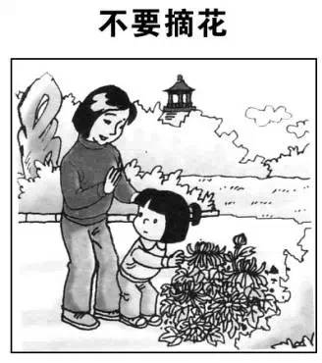

**1、不要摘花**

一天上午，小红和妈妈一起去公园玩。

走着走着，小红突然看见路边有一簇菊花很美。于是，她就对妈妈说：“妈妈，我最喜欢菊花了，让我摘一朵带回家，可以吗？”妈妈温柔地对小红说：“不行，你摘一朵，他摘一朵，那公园就不美了，你说呢？”小红听了点点头。

从此，她再来公园玩时都不摘花了，而是仔细地观看，妈妈夸小红越来越乖了。

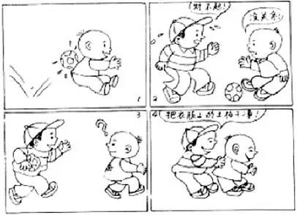

**2、“对不起”和“没关系”**

一天，小明正走在路上，突然感到后背一阵疼痛，好像被什么东西打到了，他转过头一看，原来是一个足球。

这时，小刚急忙赶上来，连声说：“对不起！对不起！我是不小心的。”小明看着满头大汗、充满歉意的小刚，说：“没关系。”小明转身就走了。

刚走不远，就听到小刚在后面喊：“请等一等！”小明很奇怪，转身问：“请问还有什么事吗？”小刚气喘吁吁地赶上来，说：“刚才的球把你的衣服弄脏了，让我帮你把衣服上的土拍干净！”说完，小刚轻轻地拍拍地把小明后背衣服上的泥土拍干净。小明高兴地说：“谢谢你！”小刚说：“不用谢，这是我应该做的！”

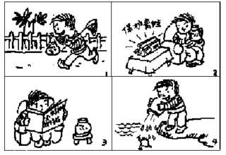

**3、捉蝌蚪**

今天是星期天，天气很晴朗，天上漂浮着一朵朵白云。一丝丝风也没有。小明拿着网和瓶子兴高采烈地去抓蝌蚪。到了傍晚，他就抓了满满一瓶子蝌蚪。

回到家里，小明悠闲地坐在沙发上。正当他在观察蝌蚪的时候，突然听到收音机里在讲保护青蛙的知识，他立刻被吸引住了。然后，小明又拿起书仔细地看里面有关保护青蛙的知识。他知道自己错了。

第二天一早，小明立刻抱着装小蝌蚪的瓶子，跑到池塘边，把小蝌蚪放进了池塘，他对小蝌蚪说：“小蝌蚪，快快长大吧！长成青蛙，帮农民伯伯捉害虫吧！”